지도자 영성훈련원/ 청소년 문화센터 준공검사를 위한 중보기도

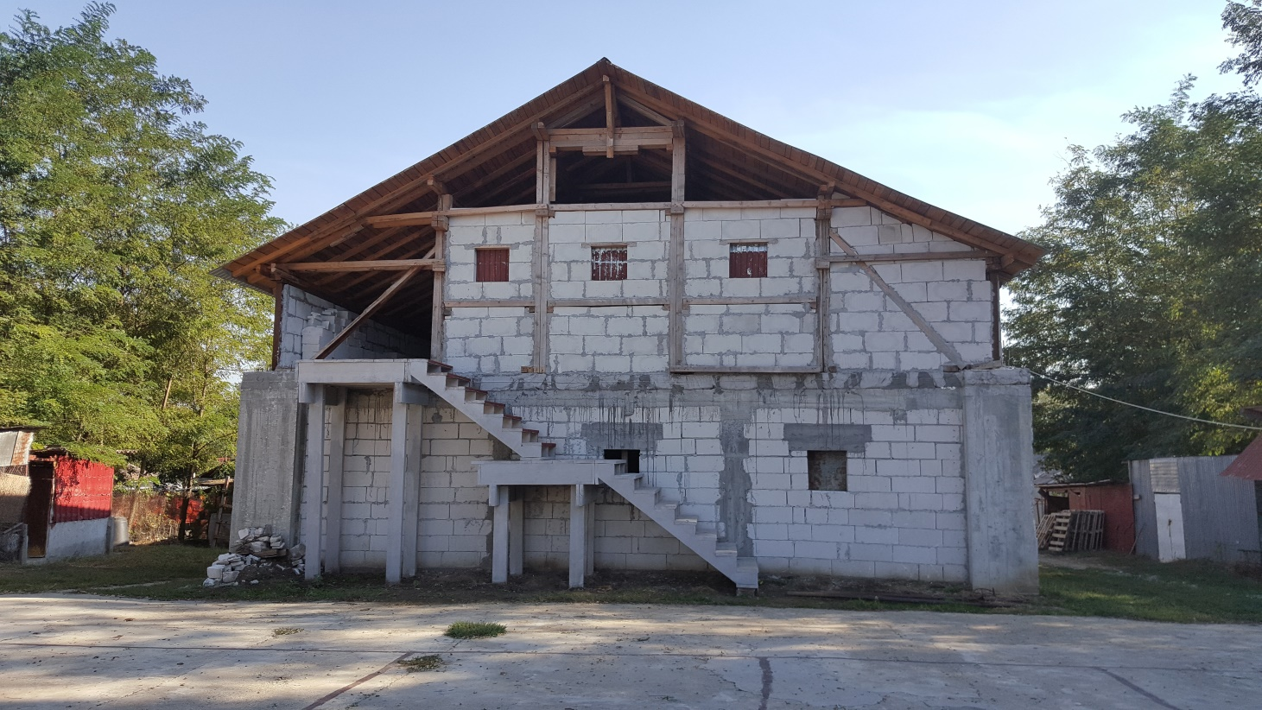

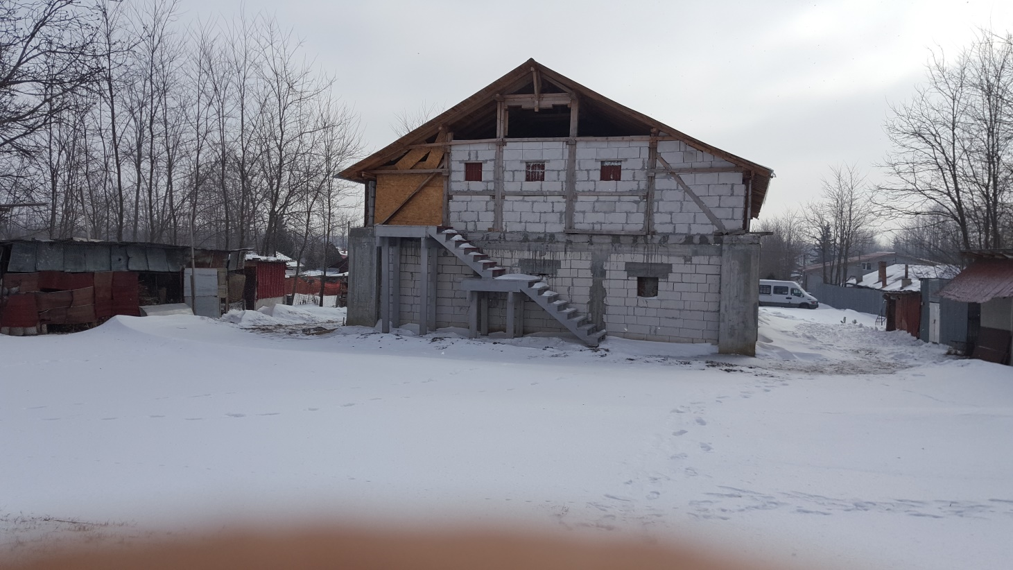
건물을 평가하는 인스팩터를 스테판 너드락 목사님의 추천을 받아서 준공검사가 진행되었고 인스펙터가 자기 몫인 건물 감정을 마치고 건축 설계사에게 일임을 해서 설계사가 설계를 다시하고 공사를 계속하는것으로 되어 있는데 설계사가 겨울을 나는 동안 설계를 마치고 봄이되면 일을 진행하도록 할줄을 믿고 있었는데 함흥차사내요……기도로……
지도자 영성 훈련원의 사명이 무얼까요?
50명 100명 미만의 로컬교회 목회자들(집사와 장로가 대부분/ 부부가 직장을 가졌음)을 재교육하고 주일학교 하부조직을 강화시키며 교회와 목회자의 정체성을 다시 세워가고 그래서 지역사회를 성경적 세계관으로 변화를 시키기 위한 말씀과 기도로 무장시켜나가는 목회자 영성훈련원의 사명을 받았습니다.
- 분기별 신학 영성 교육 2) 지역별 연합 중보기도 확산 3) 지교회 자립정책 연구

청소년 문화센터의 사명을 기억하고 계시나요?
공산주의가 남겨준 상처와 유산은 가난과 빈곤이요, 이혼가정에서 오는 부모사랑결핍과 정서불안과 교육열이 전무한 것이고, 12-13세의 청소년 사춘기의 조기 결혼의 악습입니다. 선교사 부부의 삶을 통해서 부모사랑 가족사랑을 체험하게 하고 교육열을 높여서 고등학교까지 무사히 잘 마쳐서 면소재지를 성경적 세계관으로 만드는 것입니다. 주말이면 사삼 오오 짝을 지어 길거리 방황과 디스코장과 성스탠들의 유혹이 노예가 되어가는 저들에게 삶의 목적을 찾아서 정착을 할 수 있는 보금자리 아지트가 되기를……
- 126명의 전도대상 어린이 개발 프로그램 사역
- 방과후 교실 홈스쿨(일반 교실/ 고등학교 진학반/ 대학 진학반)
- 7인 경기 인조잔듸 축구장: 임마누엘(1-4학년)/ 에벤에설(5-8학년) 축구팀 전도
- “아가페 클럽” 활성화(미디어를 통한 가정방문/ 신앙상담 1대1 네트웍 전도)
- 댄싱 팀(한국 문화와 집시/루마니아 전통 춤 공연 전도)
- 사진/ 미디어 반 활성화(면소재지 복음신문 발간 기자 선발/ 동영상 편집)
- 컴퓨터 교실(워드/ 파워포인트/ 엑셀/ )
- 고등학생 장학금 지원 미니 농장
- 미생물 유기농법 개발 활설화
- 교회 연합 청소년 중보기도 확산과 십자가 복음 예배자 전진기기 구축

제1기 사진 미디어반 교육: 4월 27-29일/ 강사: 박만순 선교사(바울선교회)

5명의 정예 부대를 선출하여 1기생 훈련을 시작합니다. 꼭 필요한 비품은 데스크 톱 컴퓨터와 모니터 5대 그리고 디지털 사진기 5대가 필요 합니다. 사진 미디어 반의 꿈은 복음이 왜곡되고 이단과 유령 집시교회들과 지도자들을 잠재우고 면소재지 월간 신문 발간 및 문서선교를 통한 복음 정착화를 위한 신문기자 발굴에 있습니다.
동구전선 루마니아 진지사수에 이상 무. “충성” 중보기도 식구들을 사랑하고 축복합니다
박창수 심은식 선교사 드림
루마니아 중보기도 24시: 4월/ 사진-미디어반 개설 중보기도 요청

겟세마네 집시교회 공동체가 싸워가는 매일의 영적전투장에는 십자가 복음 구원의 길을 막는 어두움의 악한 세력들이 있습니다. 이들은 주로
- 정교회의 영향아래 종교적이고 형식적인 삶의 노예로 복음이 왜곡되어서
- 이단교회 영향으로
- 목구멍이 포도청이라서 교회 목사가 되면 명예와 교회 권력을 쥘수 있고 대접받고 환영받고 먹고 살기에 큰 축복이라는 비즈니스 물질주의 맨탈리티에서 시작되는 삯군 목사들의 만행으로
- 유령과 같은 집시교회가 4개나 개척되어서 지역별 어린이들이 겟세마네 교회오는 것을 막거나 훔쳐가거나 아니면 한국 선교사 교회는 이단이고 잘못된 거짓 교회라고 거짓말을 퍼트리는 세력들입니다.

이 어두움의 악한 세력들을 십자가 복음으로 막아내고 진리를 파수하기 위하여 문서선교를 통한 십자가 복음의 정착화를 기도해왔습니다. 그래서 면소재지 월간 아니면 분기별 신문을 발간하고 십자가 복음 전도지를 발간하여서 정기적으로 면소재지 맨탈리지 바꾸고 성경적 세계관으로 천국 맨탈리티로 바꾸어주기 위해 영적전쟁을 예수님의 이름으로 선포하고자 합니다. 이제는 그 때가 되었다고 보고 이렇게 할려면 사진 기자가 필요하고 동영상을 편집할 아론과 훌이 필요합니다. 이제라도 늦지 않았으니 시작이 반이라고 믿음으로 소망가운데 사진 미디어 반 제1기를 개설하고자 합니다.

126명의 전도대상 어린이들 가운데 5-12학년을 중심으로 5명의 정예부대를 심사선발하여 제1기 사진 미디어 반 지원생으로 훈련하고자 합니다. 필요한 비품 구입을 위해서 역시 후원자님들의 병참지원이 적극적으로 필요한 때입니다. 함께 싸워주십시오. 함께 레슬링하여 주십시오. 함께 병참지원에 참여해 주십시오. 사랑하고 축복합니다.

- 모니터: 모델 명: LCD LG 21.5 인치 22M 38A-B 검정색
- 데스크톱 컴퓨터
모델 명: Seriouz Clasic P3 cu processor Intel® Pentium tm G4400
3.6 Ghz, Skylake, 8GB RAM DDR4, 1TB HDD
Intel ® HD Grapjics/

- 디지털 카메라
- 모델: Canon PowerShot SX 402 IS, 20MP, Black
- 모델: Nikon Coolpix A10, 16.1MP Black/
- 모델: Canon IXUS 185, 20MP, Argint
d) 모델: Sony Cyber-Shot DSC-H300, 20.1MP, Black+Card SD 8GB, Incarcator/
- 모델: Nikon D3300 cu Obiectiv 18-55mm AF-P, Bkack

제1기 사진 미디어반 개설을 축하하고 함께 병참지원을 해주실 방법은 여러가지가 있습니다. 모니터 한대도 좋구요 데스크 톱 한대도 좋구요 디지털 카메라 한대도 좋구요
모니터와 컴퓨터 5대 모두를 도와주셔도 좋구요 디지털 카메라 5대를 모두 후원해주셔도 좋습니다. 형편이 되시는 대로 함께 참여 해 주시면 감사하겠습니다. 내일의 미래를 열어가는 저들 집시 청소년들을 사랑하여 소망을 불어 넣어 주셔서 많이---감사합니다.

중보기도 식구들을 사랑하고 축복합니다.
동구전선 루마니아에서 박창수 심은식 선교사 드림

